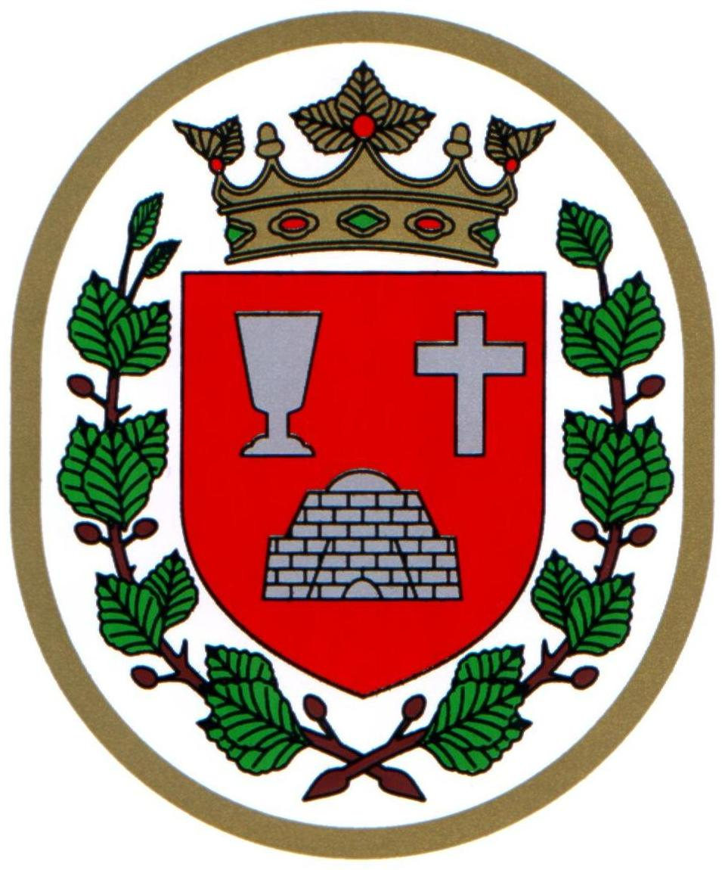 Bükkszentkereszt Község Polgármesterétől

M E G H Í V Ó

Bükkszentkereszt Község Önkormányzat Képviselő-testülete

2025. március 27. napján (csütörtök) 15.30 órakor

nyílt ülést tart, melyre ezúton meghívom.
Az ülés helye:
Közösségi Ház (Bükkszentkereszt, Kossuth u. 32. sz.)
Napirendi pontok:

- Tájékoztató a lejárt határidejű határozatok végrehajtásáról
Előadó: Solymosi Konrád Ferenc polgármester
- Tájékoztató a polgármester évi rendes szabadságának igénybevételéről
Előadó: Solymosi Konrád Ferenc polgármester
- A Bükkszentkereszti Ifjúsági Tábor beszámolója
Előadó: Telekes Balázs idegenforgalmi menedzser
- Javaslat Bükkszentkereszt Község Önkormányzatának 2025. évi Közbeszerzési tervének jóváhagyása
Előadó: Solymosi Konrád Ferenc polgármester
- A Bükki Szlovák Nemzetiségi Általános Iskola intézményátszervezésének véleményezése
Előadó: Solymosi Konrád Ferenc polgármester
- Bérleti szerződés módosítása a Bükkszentkereszt Község Önkormányzata Kossuth u. 1229/2 helyrajzi számú ingatlan 28 négyzetméter területnagyságára vonatkozóan
Előadó: Solymosi Konrád Ferenc polgármester
- Javaslat a nevelési oktatási intézményekben, valamint a szociális étkeztetés térítési díjáról szóló 10/2022 (VIII. 25)Önkormányzati Rendelet módosításának megtárgyalására
Előadó: dr. Négyesi-Lévai Bernadett jegyző
- Javaslat a Bükkszentkereszti Szlovák Nemzetiségi Óvoda, Bölcsőde és Konyha beiratkozási időpontjának jóváhagyására
Előterjesztő: dr. Négyesi-Lévai Bernadett jegyző

Bükkszentkereszt, 2025. március 24.
. Tisztelettel:
Solymosi Konrád Ferenc sk.
polgármester

